# PONG-0

## Funciones importantes p1

love.load()

> Inicializar el estado del juego al inicio de la ejecución.

love.update(dt)

> Llamado en cada frame para actualizar cambios.

> dt Delta time, tiempo transcurrido desde el ultimo frame.

love.draw()

> Llamado después de cada actualización para dibujar los cambios.

Love2d espera que estas funciones estén implementadas en el archivo principal para llamarlas de manera interna.

## Funciones importantes p2

love.graphics.printf(text, x,y, [width], [align])

> Función de impresión para alinear texto.

love.window.setMode(width, height, params)

   love.window.setMode(WINDOW_WIDTH, WINDOW_HEIGHT, {

        fullscreen = false,

        vsync = true,

        resizable = false

    })

> Usado para asignar dimensiones y parámetros de vsync, fullscreen y resizable.

# PONG-1

## Funciones importantes p1

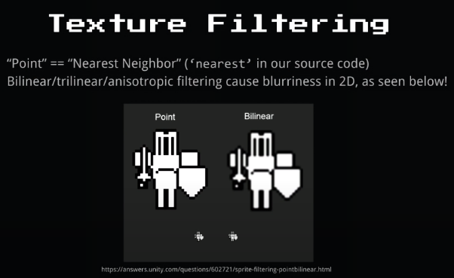love.graphics.setDefaultFilter(min, mag)

> Asigna el filtro de escalado de texturas al minimizar y maximizar texturas y fuentes

love.keypressed(key)

> Función callback que se ejecuta cuando presionamos una tecla asumiendo que se haya implementado en el archivo principal

love.event.quit()

> Función que termina la aplicación.

Push es una librería que permite el dibujado en pantalla trabajando sobre una resolución virtual sin importar el tamaño de la ventana

Para utilizar push en vez de set mode se utiliza la siguiente funcion.

 push:setupScreen(

        VIRTUAL_WIDTH, VIRTUAL_HEIGHT,

        WINDOW_WIDTH, WINDOW_HEIGHT,

        {

        fullscreen = false,

        resizable = false,

        vsync = true

        }

    )

En el draw

push:apply('start') -- Starts virtual resolution

Aquí todo el dibujado en resolución virtual

push:apply('end') -- Ends virtual resolution

# PONG-2

## Funciones importantes p1

love.graphics.newFont(path,size)

> Carga una fuente de un tamaño especifico.

love.graphics.setFont(font)

> Asigna una fuente cargada

love.graphics.clear(r,g,b,a)

> limpia la pantalla con un color definido.

## Funciones importantes p2

Love.graphics.setColor()

> Asigna un color activo.

love.graphics.rectangle(mode, x, y, width, height)

> Dibuja un rectángulo en pantalla usando el color activo

> Mode es el modo, puede ser una línea o un rectángulo relleno

# PONG-3

## Funciones importantes p1

love.keyboard.isDown(key)

> Retorna si la tecla está siendo presionada o no.

> Key pressed se disparaba solamente una vez, esta se mantiene activada mientras la tecla este presionada.

# PONG-4

## Funciones importantes p1

math.randomseed(num)

> Asigna una seed para la generación de números random según el valor asignado

os.time()

> Tiempo del sistema en segundos desde 1/1/1970

math.random(min,max)

> Retorna un numero aleatorio según la semilla

math.min(num1,num2)

> Retorna el menor de 2 valores

math.max(num1,num2)

> Retorna el mayor de 2 valores

# PONG-5

## Funciones importantes p1

# PONG-6

## Funciones importantes p1

love.window.setTitle(title)

love.timer.getFPS()

love.graphics.setColor(r,g,b,a)